一、list()

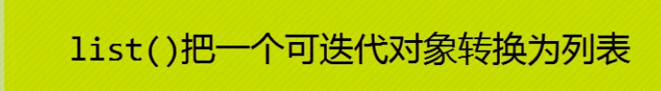

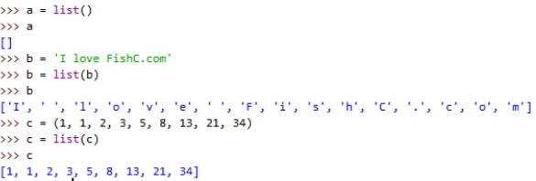

二、

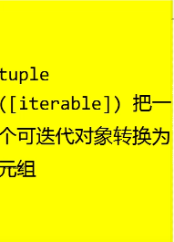

三、

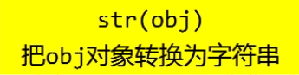

四、len()

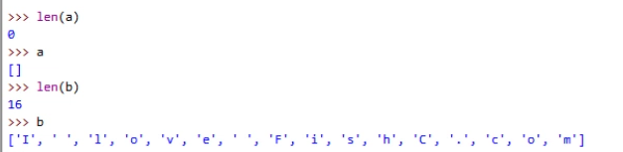

五、max()、min()





需保证字符类型统一

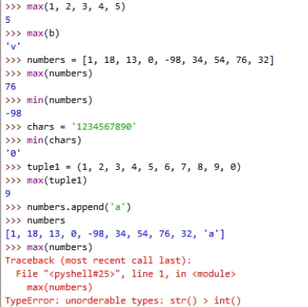

Max(tuple)实现原理

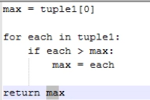

六、sum()

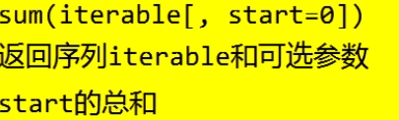

需保证字符类型统一

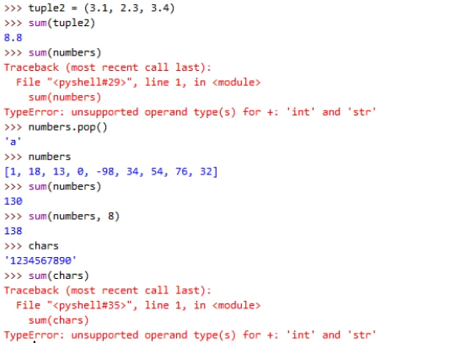

七、sorted() 相当于list.sort



八、reversed()

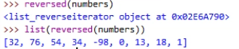

九、enumerate()

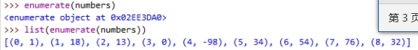

十、zip()

